Proyecto Informático

Sistema de Punto
de Venta para
Xurros Café

Pablo Ruiz
Christian Peña

Profesor Guía
Vicky Latorre

Septiembre, 2013
Índice
Estudios de Factibilidad 3
Factibilidad Económica: 4
Factibilidad Operativa: 4
Factibilidad Legal: 5
Factibilidad Técnica: 5
Diagrama de Paquetes 8
Diagrama de Caso de Uso Contextual 10
Diagrama de BPMN General 12

Estudios de Factibilidad

Factibilidad Económica:
Se ha visto mediante el análisis de los problemas/oportunidades, que las necesidades que se van a remediar mediante la implementación del sistema será de gran ayuda para optimizar el funcionamiento del negocio.

Por este motivo, la creación de un sistema que automatice dicho problema será una de las mejores soluciones, además se ha obtenido la información necesaria mediante la investigación realizada, con lo que se creara un sistema que llene todas las expectativas y necesidades.

Pero sin dudas, la implementación de impresoras fiscales en todos sus locales, traerá un gran beneficio agilizando y facilitando los procesos que permiten al contribuyente cumplir con sus obligaciones tributarias. Estos emitirán vales, en lugar de boletas de ventas.
Con esto el cliente ya estaría ahorrándose por un lado la contratación de un contador (Declaración de impuestos).

Tenemos que el efecto de simplificar o automatizar tareas puede reflejarse en mejorar el trabajo actual y la moral de los empleados, lo que conlleva a menos índice de ausentismo y rotación de empleados, esto visto como reducción en las horas extras pagadas o los costos de entrenamiento o capacitación serian un beneficio de ahorra en costos.

Obtendremos una mayor información administrativa, mayor rapidez en la atención a los clientes, información más exacta y a tiempo, el cliente podrá acceder a la información desde cualquier ubicación, uso de sistemas de información más avanzado, el cual coloca a la empresa en una mejor posición para tomar ventaja en desarrollos futuros en nuevas tecnologías, entro otros.

Factibilidad Operativa:
Anteriormente, los trabajadores hacían uso de un software similar para llevar a cabo todas las operaciones del negocio. Por lo tanto para el nuevo sistema, no debería haber una dificultad para que estos últimos se relaciones con él, teniendo en cuenta que se realizara una previa inducción, con el fin de que los empleados puedan entender completamente el funcionamiento. Es importante mencionar que la complejidad del software es baja, por lo que se espera que la probabilidad de errores o fallas por el mal uso de esta sea mínima. Por todo esto se espera una rápida adaptabilidad. Por eso podemos entender que operativamente es factible.

Además se requerirá un buen filtro de contrataciones, para que se proporcione la confianza requerida para el buen manejo del sistema. Se requiere trabajadores que logren un buen desempeño de los procesos.
Por otro lado habrá que evaluar el comportamiento (actitud y aptitud) del personal con respecto a los resultados esperados.

Factibilidad Legal:
Al llevar a cabo este proyecto, no se esta infringiendo ley alguna. Se realizarán los trámites pertinentes con el servicio de impuestos internos debido al uso de la impreso fiscal. El software utilizado estará licenciado bajo GPL, razón por la cual no se pasara a llevar ninguna ley de propiedad intelectual. Legalmente es factible.

Factibilidad Técnica:
Esta parte del documento contiene la información sobre los recursos utilizados por el proyecto. Llevan una descripción sobre las características físicas y técnicas de cada elemento.

Conforme con lo acordado con el cliente, responsable de la empresa “Xurros Café”, se establecieron un conjunto de procesos, herramientas y metodologías para que el producto fuera óptimo. Luego de un análisis completo llegamos a la conclusión de que se disponen de los conocimientos y habilidades en el manejo de los métodos y procedimientos requeridos para el desarrollo e implementación del proyecto. También sabemos que se disponen de las herramientas para llevarlo a cabo y del personal, el cual será inducido para el correcto manejo del software.

Finalmente podemos concluir que el proyecto que se llevara a cabo, es factible técnicamente dado que se cuenta con todos los recursos y tecnologías para el desarrollo del sistema.

Personal que trabajara con el sistema
Administrador:

El administrador será el encargado de llevar a cabo el proceso administrativo de las empresa, apoyado por el sistema que se desarrollara.

Los módulos con los que interactúa son:

- Administrar Clientes
- Administrar Inventario
- Administrar Ventas
- Mantenimiento
- Ventas
- Editar Ventas
- Clientes
- Movimientos de Caja
- Cerrar Caja
- Cierres de Caja
- Cambiar Clave
- Configuración
- Impresora

Cajero(a):

El cajero(a) será la persona responsable de sumar la cantidad debida por una compra, cargar al consumidor esa cantidad, y finalmente recoger el pago por el producto.

Los módulos con los que interactúa son:

- Ventas
- Editar Ventas
- Movimientos de Caja
- Cambiar Clave

El cajero necesitara de un Terminal de Punto de venta

Mesero(a)

El trabajo del mesero(a) será el de atender a los clientes que acudan al local, proporcionándole alimentos, bebida y asistencia durante la estancia.

Los módulos con los que interactúa son:

- Ventas

Recursos:

El equipo de trabajo a cargo del proyecto cuenta con los recursos pertinentes para el correcto desarrollo de este. Se trabajara con software gratuito, Openbravo POS como software que adaptaremos al negocio, LibreOffice para la documentación, Eclipse como entorno de desarrollo, Planner para las cartas Gantt, Mysql-Workbench como herramientas de administración de bases de datos, Argo UML y Draw.io para diagramas de casos de usos, Git y Git –Cola para el control de versiones, Bonita BMP Community para el diagramado BPMN, VirtualBox para el prototipo en máquinas virtuales, Debian Wheezy como sistema operativo para el desarrollo y Ubuntu para los terminales de punto de venta . También se cuenta con una impresora fiscal para llevar a cabo las pruebas y otras con las que se trabajara en el negocio, con un servidor virtual donde se alojara la base de datos centralizada, notebooks para los administradores y cajeros(as) para que interactúen con el sistema y obviamente las conexiones a internet con sus respectivos routers.

En cuanto al personal, se cuenta con los cajeros(as) y meseros(as) que utilizaran el producto. Estos tendrán en un principio una leve instrucción al uso de la aplicación, para así familiarizarse y logren evitar problemas o posibles errores con el uso de esta.

El tiempo con el que se cuenta para la realización del proyecto está contemplado dentro de los márgenes presupuestados, así como la magnitud de este mismo.
Habrá garantías de confiabilidad, facilidad de acceso y seguridad de los datos.

Diagrama de Paquetes
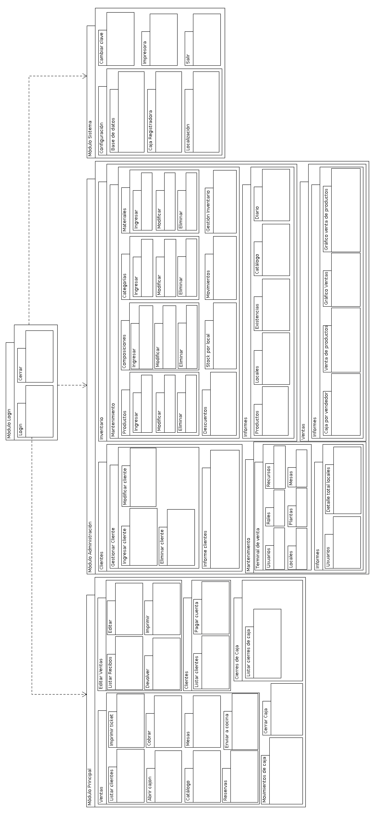

Diagrama de Caso de Uso Contextual

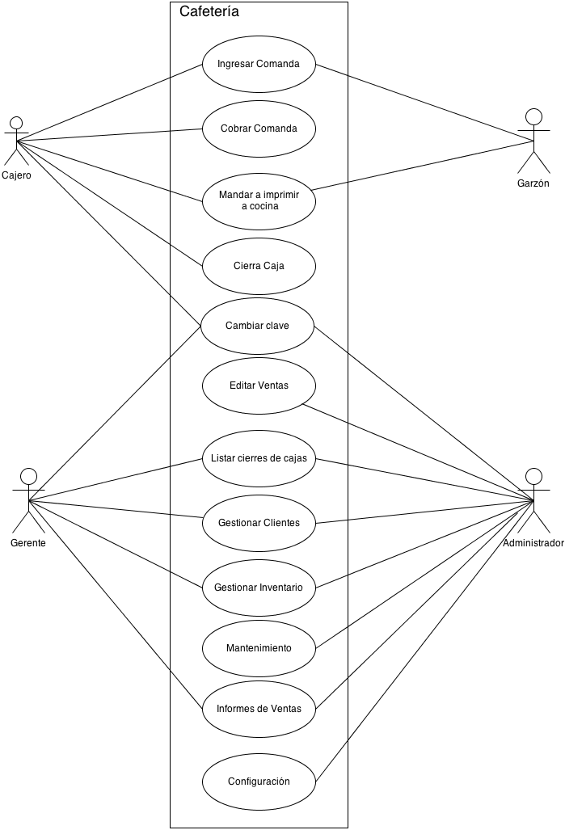

Diagrama de BPMN General

